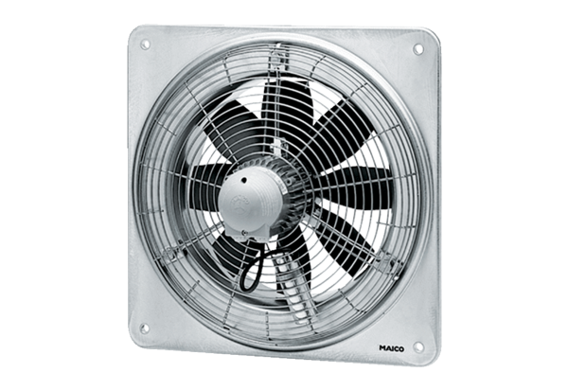Axiál fali ventilátor DZQ 40/84 BCsomagolási egység: 1 darabVálaszték: C
Termékszám: 0083.0155Gyártó: MAICO

